COLEGIOS DIOCESANOS

Fundación San Vicente Mártir, Dr. Beltrán Bigorra, 15 1º, Valencia 46003

e-mail Tel.: 963154370 Fax: 963154371
FICHA PEDAGÓGICA:
¿DEBATIMOS?

Circular nº045 (14/15)
16 de diciembre de 2014

Estimados amigos,
Como sabéis, uno de los objetivos de la Fundación es fortalecer el asesoramiento pedagógico a los Colegios.
Para ello, desde el área de Innovación Pedagógica se elaboran a lo largo del curso escolar las Fichas pedagógicas que son documentos de apoyo a la labor docente.
En un intento de ofreceros un material de apoyo con información útil para la reflexión y la práctica, os hacemos llegar esta Circular que contiene la

PRIMERA FICHA PEDAGÓGICA del curso 2014-2015
En ella trabajamos el tema de:
¿DEBATIMOS?
En concreto en esta ficha ofrecemos una reflexión sobre la necesidad de fomentar y las ventajas de integrar la práctica del debate en las aulas. Además os lanzamos una propuesta que esperamos os ilusione tanto como a nosotros.
Esperamos que este trabajo os guste y os ayude en vuestra tarea docente. Desde la Fundación os animamos a compartir vuestras impresiones en el Twitter y el Facebook de Colegios Diocesanos Valencia.

Para cualquier consulta o aclaración quedamos a vuestra disposición.

Un saludo.

CURSO
2014-2015
¿DEBATIMOS?

INDICE
- INTRODUCCIÓN. ORÍGENES
- JUSTIFICACIÓN: QUÉ TIPO DE ALUMNO QUEREMOS QUE SALGA DEL COLEGIO. POR QUÉ ES TAN IMPORTANTE RECUPERAR ESTA PRÁCTICA.
- RELACIÓN CON LAS COMPETENCIAS: COMUNICACIÓN LINGÜÍSTICA Y SENTIDO DE INICIATIVA Y ESPÍRITU EMPRENDEDOR
- ¿CÓMO PODEMOS HACERLO?
- PROPUESTAS EXTERNAS. LA EXPERIENCIA DE ALGUNOS COLEGIOS DIOCESANOS
- PROPUESTA INTERNA: ¿Y POR QUÉ NO NOSOTROS?

INTRODUCCIÓN. ORÍGENES
Se llama oratoria al arte de hablar con elocuencia, entendida esta como la capacidad de expresarse en público de forma fluida, elegante y persuasiva. El concepto de elocuencia surgió en la antigua Grecia donde era considerada la forma más elevada de la política por los antiguos griegos. Así, ser elocuente es tener la capacidad de comprender y ordenar el idioma de tal manera que sea empleado de forma agradable y con gran poder de persuasión.
El objetivo de la oratoria es convencer. El propósito de la oratoria pública puede ir desde transmitir información a motivar a la gente para que actúe, o simplemente relatar una historia. Los buenos oradores deberían ser capaces de cambiar las emociones de sus oyentes y no sólo informarlos. La oratoria puede ser una poderosa herramienta que se usa para propósitos tales como la motivación, influencia, persuasión, información, traducción o simple entretenimiento.
La oratoria nació en Sicilia y se desarrolló fundamentalmente en Grecia, donde fue considerada un instrumento para alcanzar prestigio y poder político. Sócrates, que creó una famosa escuela de oratoria en Atenas, tenía un concepto más amplio y patriótico de la misión del orador, que debía ser un hombre instruido y movido por altos ideales éticos a fin de garantizar el progreso del estado. De Grecia, la oratoria pasó a la República Romana, donde Marco Tulio Cicerón la perfeccionó. Durante el imperio Romano, sin embargo, la oratoria entró en crisis por cuenta de su poca utilidad política en un entorno dominado por el emperador, aunque todavía se encontraron grandes expertos en ese arte como Marco Fabio Quintiliano.
El debate es una forma de defensa de los puntos de vista de los participantes de una charla, por ello, es conveniente estar preparado antes de aceptar el reto, no se debe olvidar que el público, espera un debate que encarne en sí mismo “una lucha”. En toda guerra existen alianzas, por ello, en un momento determinado, si se sabe llevar la conversación de forma correcta, se defenderán las posturas del otro contertulio.

JUSTIFICACIÓN: QUÉ TIPO DE ALUMNO QUEREMOS QUE SALGA DEL COLEGIO. POR QUÉ ES TAN IMPORTANTE RECUPERAR ESTA PRÁCTICA.
En el panorama educativo actual los investigadores-autores- pensadores coinciden en la necesidad de “trazar un plan, tener una meta, una Visión” Necesitamos visualizar el tipo de persona que nos gustaría que saliera de nuestro centro después de cuatro, diez o doce años en él. En base a ese perfil de persona o alumno debemos diseñar el centro: metodologías, evaluación, espacios, tiempos, estilo docente, recursos, formación del profesorado, etc.
En este momento suena con fuerza el alumno emprendedor, plurilingüe y con dominio TIC pero poco suenan algunas habilidades “de las de siempre” que en este mundo donde la comunicación, la interacción-cooperación y también la imagen, son más que nunca necesarias y están tristemente relegadas a un segundo plano. ¿Nuestros alumnos salen del centro sabiendo expresarse, defendiendo una idea, adaptando su discurso al contexto, con capacidad de escucha activa, de réplica? Quizá no tanto como nos gustaría.
Siempre se nos ha dicho que para saber hablar y escribir bien debíamos leer mucho, y eso hacíamos…el alumno de hoy en día ¿Tiene suficiente con los 140 caracteres de twitter? La realidad es que los jóvenes de hoy en día no leen tanto como debieran, no es su culpa, están sometidos a tal bombardeo estimulante entre las redes sociales y los chats, estar continuamente conectados exige tanto, que casi no queda tiempo para el retiro, el silencio, la lectura. Frente a esto ¿Qué puede hacer la escuela? Seguir trabajando en el fomento de la lectura, por supuesto, pero ¿Qué más?
Enseñarles a hablar y a escuchar es una necesidad real, una necesidad que debemos atender y dedicarle el tiempo suficiente. ¿Y el currículum, y la programación? ¡No hay tiempo! ¿No hay tiempo? No debemos olvidar que “las materias son los medios con los que contamos para que el alumno desarrolle sus competencias” (Montserrat del Pozo, Madrid 27/11/14)
Además de la necesidad de saber dialogar, presentarse, exponer y convencer para, entre otras cosas, presentarse a una entrevista de trabajo, está el tema de la resolución de conflictos. La convivencia, los conflictos, es un tema en este momento muy delicado…. ¿Saben nuestros alumnos resolver conflictos utilizando la comunicación? Las estadísticas dicen que no. Con una comunicación asertiva y un tratamiento correcto desde la identidad, la mitad de los conflictos que se desarrollan en las aulas tendrían fácil solución, pero a los jóvenes y los niños les cuesta dialogar y mucho tiene que ver en esto la ausencia de momentos familiares en torno a la mesa.

RELACIÓN CON LAS COMPETENCIAS
COMUNICACIÓN LINGÜÍSTICA
Dice la normativa en torno a las competencias básicas que la utilización del lenguaje como instrumento de comunicación oral nos permite expresar pensamientos, emociones, vivencias y opiniones, así como dialogar, formarse un juicio crítico y ético, generar ideas, estructurar el conocimiento, dar coherencia y cohesión al discurso y a las propias acciones y tareas, adoptar decisiones, y disfrutar escuchando, leyendo o expresándose de forma oral y escrita, todo lo cual contribuye además al desarrollo de la autoestima y de la confianza en sí mismo.
Comunicarse y conversar son acciones que suponen habilidades para establecer vínculos y relaciones constructivas con los demás y con el entorno, y acercarse a nuevas culturas, que adquieren consideración y respeto en la medida en que se conocen. Por ello, la competencia de comunicación lingüística está presente en la capacidad efectiva de convivir y de resolver conflictos.
Escuchar, exponer y dialogar implica ser consciente de los principales tipos de interacción verbal, ser progresivamente competente en la expresión y comprensión de los mensajes orales que se intercambian en situaciones comunicativas diversas y adaptar la comunicación al contexto. Supone también la utilización activa y efectiva de códigos y habilidades lingüísticas y no lingüísticas y de las reglas propias del intercambio comunicativo en diferentes situaciones, para producir textos orales adecuados a cada situación de comunicación.
Expresar e interpretar diferentes tipos de discurso acordes a la situación comunicativa en diferentes contextos sociales y culturales, implica el conocimiento y aplicación efectiva de las reglas de funcionamiento del sistema de la lengua y de las estrategias necesarias para interactuar lingüísticamente de una manera adecuada.
Disponer de esta competencia conlleva tener conciencia de las convenciones sociales, de los valores y aspectos culturales y de la versatilidad del lenguaje en función del contexto y la intención comunicativa. Implica la capacidad empática de ponerse en el lugar de otras personas; de leer, escuchar, analizar y tener en cuenta opiniones distintas a la propia con sensibilidad y espíritu crítico; de expresar adecuadamente –en fondo y forma- las propias ideas y emociones, y de aceptar y realizar críticas con espíritu constructivo
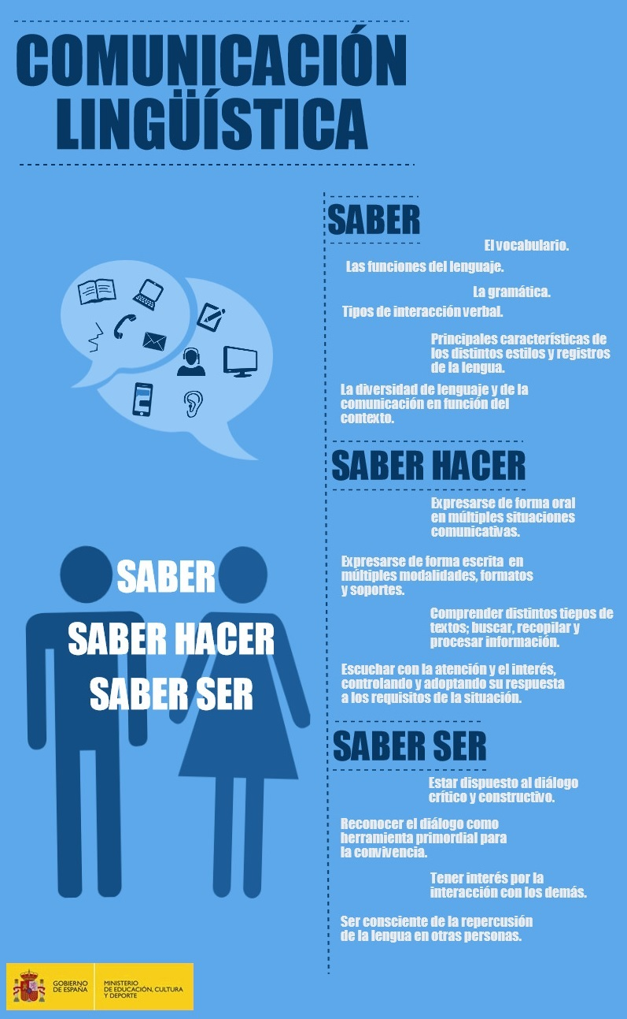

SENTIDO DE INICIATIVA Y ESPÍRITU EMPRENDEDOR
Dentro de esta nueva competencia LOMCE encontramos cuatro grandes indicadores: Autonomía personal, Liderazgo, Innovación y Habilidades empresariales.
- Cuando hablamos de desarrollar en el alumno su autonomía personal, estamos hablando, entre otros aspectos, de desarrollar la autoestima y la confianza en él mismo.
- Dentro del apartado de liderazgo, pretendemos que el alumno sea capaz, entre otras cuestiones, de manejar las habilidades de comunicación y negociación así como de influir positivamente en los demás y generar implicación.
- El dominio de las exposiciones y la defensa de argumentos, son elementos clave en el desarrollo de esta nueva competencia, y se ven directamente relacionados con las habilidades de comunicación.
Queremos que los alumnos sean capaces de expresar de forma adecuada sus ideas adecuándose al contexto, que sepan llevar a cabo una escucha activa, que sean capaces de exponer un discurso claro y estructurado, que participen activamente en situaciones de comunicación oral expresando sus opiniones de forma adecuada, que se comuniquen con claridad y precisión, que sean capaces de captar discrepancias y semejanzas en los argumentos respondiendo en consecuencia, que puedan alcanzar acuerdos...

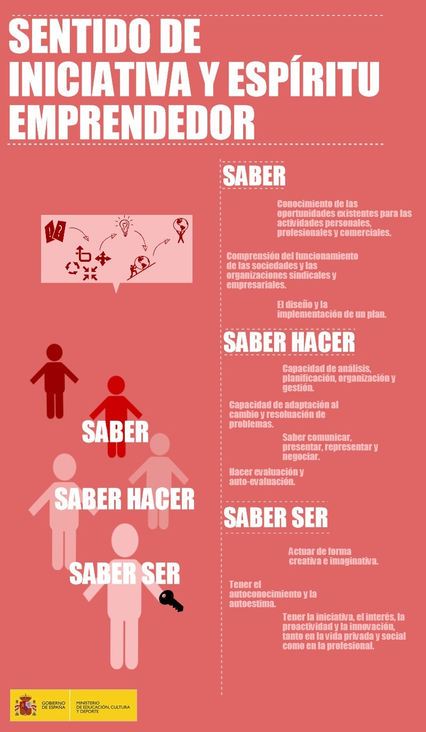
¿CÓMO PODEMOS HACERLO?
Hay distintas modalidades de debate y múltiples formas de organizarlo…os lanzamos algunas ideas para llevarlo a cabo en el aula:
- Argumentar-convencer-lenguaje no verbal…formación. Saber convencer. Destrezas previas.
- Dividimos la clase en grupos de cuatro alumnos, debe quedar un número par de grupos, y lanzamos el mismo tema a dos grupos.
- Los grupos dedican un tiempo de investigación al tema, bien en el centro, bien en casa. Podemos guiar su investigación pidiéndoles evidencias del trabajo o lanzándoles cuestiones concretas.
- Pasado un periodo de tiempo suficiente les revelamos su posición sobre el tema: a favor o en contra. Les dejamos el tiempo justo –dependerá del tema, las edades de los alumnos…-para que preparen sus argumentos.
- Planteamos el debate en clase. Es importante que mientras dos grupos debaten los demás escuchen y aprendan desde un enfoque crítico, para ellos podemos pedirles a los oyentes una evaluación de ambos grupos-podríamos utilizar aquí dianas o rúbricas-.
- Es fundamental el papel del moderador: el profesor/moderador debe preparar un plan de preguntas que llevará escritas. Hace una breve exposición del tema para que el resto de la clase lo conozca y explica las normas del debate (respetar turno de palabra, no elevar la voz, respetar al otro grupo, que intervengan todos los miembros del grupo en las distintas preguntas lanzadas…) resume las conclusiones…
- Es importante que los temas elegidos sean apropiados, teniendo en cuenta que una parte argumentará a favor y otra en contra, debiendo evitar temas controvertidos.
- Esto sería para llevarlo a cabo en la clase, podemos mezclar grupos de distintas líneas.
Otra modalidad es el “Debate exprés”
I. Discusión en plenario.
Al inicio de la sesión, explica la estructura del debate clarificando los tiempos de intervención.
Se divide el aula en grupos de 4 (oradores 1, 2, 3 y 4) y se sortea quienes defienden la postura a favor o en contra del tema propuesto
II. Reflexión en grupo -­‐ EL RETO.
Se dejan 3 minutos para que los equipos preparen sus argumentaciones.
Los equipos que defienden la postura a favor comienzan a exponer sus argumentos seguidos de los que defienden la postura en contra (orador 1) Tras los argumentos se dejan unos minutos para que los alumnos se lancen preguntas (oradores 1, 2, 3 y 4).
Finalmente los equipos concluyen con unos alegatos finales (orador 2).
III. Puesta en común.
Los estudiantes terminan la sesión con una frase que recoja la experiencia vivida y que haga síntesis de las sesiones.
IV. Conclusiones y cierre del profesor.
El profesor comparte sus reflexiones sobre la jornada

Estructura del debate exprés:
1. Alegato a favor - 1 minuto
2. Alegato en contra - 1 minuto
3. Turno de preguntas - 3 minutos
4. Alegato final a favor- 1 minuto
5. Alegato final en contra - 1 minuto
Modalidades
La duración total del debate exprés son 7 minutos. Puede optarse por:
- Dividiendo la clase en grupos de 4 alumnos, y agrupándose dos grupos, se pueden hacer diversos debates paralelos.
- Dividiendo la case en grupos de 4, pueden ir realizando debates de forma encadenada, participando los alumnos que no debaten en ese momento como jueces.

PROPUESTAS EXTERNAS. LA EXPERIENCIA DE ALGUNOS COLEGIOS DIOCESANOS
Algunos Colegios Diocesanos ya se han iniciado en esta práctica y nos han trasmitido su satisfacción con la experiencia. Por ejemplo la liga debate escolar www.ligadebatescolar.org de la Fundación Activa-t y otras iniciativas privadas…
Este es el testimonio de una profesora de Colegios Diocesanos:
“Me parece que el debate es una herramienta fantástica que potencia muchísimas competencias en el alumno. Yo personalmente la utilizo mucho en mis asignaturas pero lo cierto es que cuando un debate se organiza en el seno de una clase no genera el mismo aprendizaje. Creo que el factor externo, el debatir con alumnos con los que no tienen lazos de confianza, los observadores externos, etc… recrean un entorno privilegiado en el que los alumnos realmente APRENDEN. Tal y como están organizados, resulta “bastante fácil” (hay mucho recurso generado de plantillas de observación y actividades). Creo que como Colegios Diocesanos tenemos una fuente de posibilidades inmensa y creo que estaría genial que se moviera algo similar. Te aseguro que a los alumnos jamás se les olvidará esta experiencia y que han descubierto y experimentado muchísimo: Búsqueda y selección de información, generar argumentos y evidenciarlos, respeto a las opiniones del otro, gestión de tiempos, autoestima y confianza (uno de nuestros alumnos se ha replanteado su futuro laboral), etc.”
PROPUESTA INTERNA: Y POR QUÉ NO NOSOTROS.
Frente a estas experiencias, y convencidos de los beneficios de esta práctica, nos planteamos la posibilidad de organizar una liga interna de Colegios Diocesanos en la que los alumnos de secundaria tengan la oportunidad de encontrarse/reencontrarse. Con una riqueza tan grande de 60 colegios con E.S.O se podría organizar una liga interna a nuestra medida, donde la cuidada selección de los temas hiciera de este proyecto un momento de encuentro y de riqueza que los alumnos no olvidarían.
¿Estaríais interesados en que vuestros alumnos participaran en un proyecto de este tipo? Os pedimos que nos enviéis a dfsvm.pedagogico@planalfa.es un correo donde nos hagáis sugerencias sobre el tema y nos manifestéis el interés en esta iniciativa. Si este proyecto saliera adelante crearíamos-al igual que con otros encuentros de alumnos- una comisión organizadora que como primer objetivo tendría el sentar las bases del proyecto. Por favor hacedlo hasta el 9 de enero.
Quedamos a vuestra disposición para cualquier aclaración. Muchas gracias.

FUENTES:
- WIKIPEDIA
- ANEXO 1 COMPETENCIA LOE 2/2006
- MINISTERIO DE EDUCACIÓN
- FUNDACIÓN TRILEMA.

